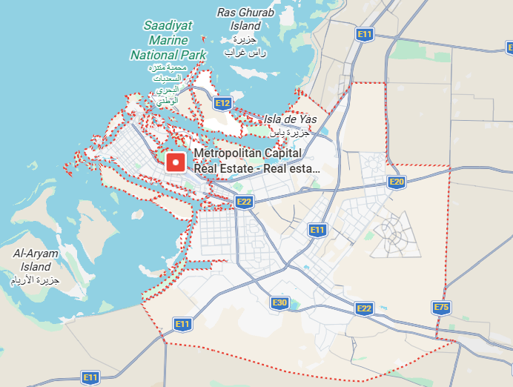
Formula 1 en Abu Dhabi
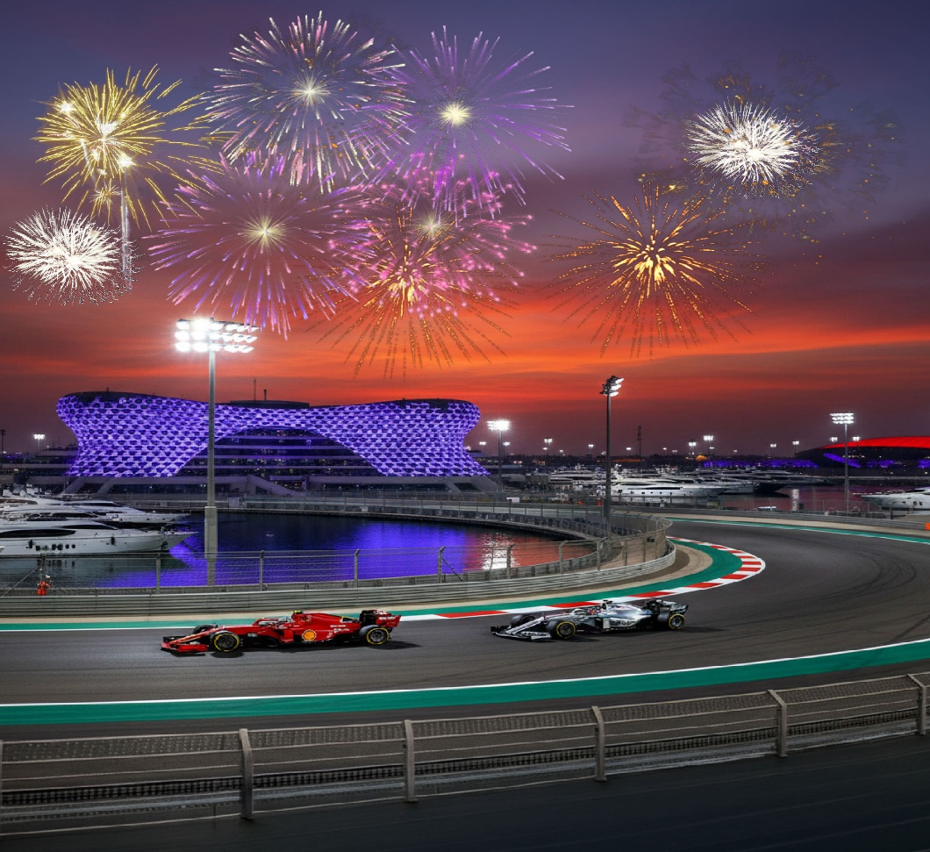

Salida:
3-8 Diciembre 2026

Sitios a visitar
- Abu Dhabi

03 Dic. (Jueves) – Traslado de llegada en privado
A su llegada a Dubái, un representante los recibirá y los trasladará en vehículo privado al hotel. Check-in a las 14:00 hrs.
04 Dic. (Viernes) – Excursión al desierto en 4x4 compartida con cena en campamento
Desayuno. Mañana libre. Por la tarde, salida en Jeep 4x4 para safari por el desierto, visita a campamento beduino con cena BBQ y espectáculo. Regreso al hotel
05 Dic. (Sabado) - Traslado en regular hacia el circuito de la F1 de Abu Dhabi + Entradas a la carrera (Grandstand Ticket)
Sobre las 12.30 Hrs, salida para Abu Dhabi en vehiculo compartido con conductor de habla inglesa, a la ciudad de Abu Dhabi, para disfrutar del Grand Premio de Abu Dhabi, que tiene lugar sobre una de las pistas más atractivas y tecnológicas del mundo: el Circuito de Yas Marina, el cual fue diseñado por el reconocido Ingeniero y corredor de autos Hermann Tilke, diseñador de numerosos circuitos de la Formula 1. Al finalizar la carrera nos dirigiremos de regreso al hotel en Dubai. Noche en Dubai.
06 Dic. (Domingo) – Traslado en regular hacia el circuito de la F1 de Abu Dhabi + Entradas a la carrera (Grandstand Ticket)
Desayuno. Sobre las 10.00 Hrs, recepción en el lobby del hotel para trasladarnos auto compartido con conductor de habla inglesa, a la ciudad de Abu Dhabi, para disfrutar la carrera final del Grand Premio de Abu Dhabi. Al finalizar la carrera nos dirigiremos de regreso al hotel en Dubai. Noche en Dubai.
07 Dic. (Lunes) – Tour Dubai medio día en regular en español
A las 08:30 am, tour de medio día por Dubái: visita a la parte antigua (Bastakiya), cruce del Creek en Abra, mercados del oro y especias, Casa Unión y Mezquita de Jumeirah. Recorrido por la playa de Jumeirah para ver el Burj Al Arab, Sheikh Zayed Road y visita panorámica al Downtown con el Burj Khalifa y Dubai Mall (entradas y almuerzo no incluidos).
08 Dic. – Traslado en privado al aeropuerto.
Desayuno. Check-Out del hotel a las 12.00 Hrs. Posterior traslado de salida al Aeropuerto.
Fin del viaje y de nuestros servicios.

Costo desde por persona.

$2,279.00 USD/SGL
$1,855 USD/DBL
$1,765 USD/TPL
Incluye
- 5 Noches de hotel en Dubái en habitación doble de 4*con desayuno buffet diarios
- Traslado de llegada y salida con conductor de habla inglés
- Traslado los días 05 y 06 de Dic. A la carrera de la F1 en Abu Dhabi en regular con conductor de habla inglés
- Tiquetes durante 02 días de carrera de la Fórmula 1 – Grandstand tickets
- Entrada al concierto durante los días del evento – Grandstand tickets
- Visita de Dubái, en regular con guía de habla hispana
- Excursión al desierto con cena barbacoa en regular (vehículos de máximo 6 personas
- 5% VAT
- Asistencia al viajero
- Mochila

No incluye

- Traslados de regreso a Dubai, pasajeros que deseen asistir a los conciertos.
- Tourism Dirham Fee, se paga directo al Hotel al momento de realizar el check in.
- Propinas (guías, choferes, recamareros, bell boys, meseros, etc.)
- Alimentos y bebidas no especificados.
- Gastos personales (lavandería, servi-bar, room service, llamadas telefónicas -locales, nacionales e internacionales, etc.).
- Ningún otro servicio especificado como incluido.

